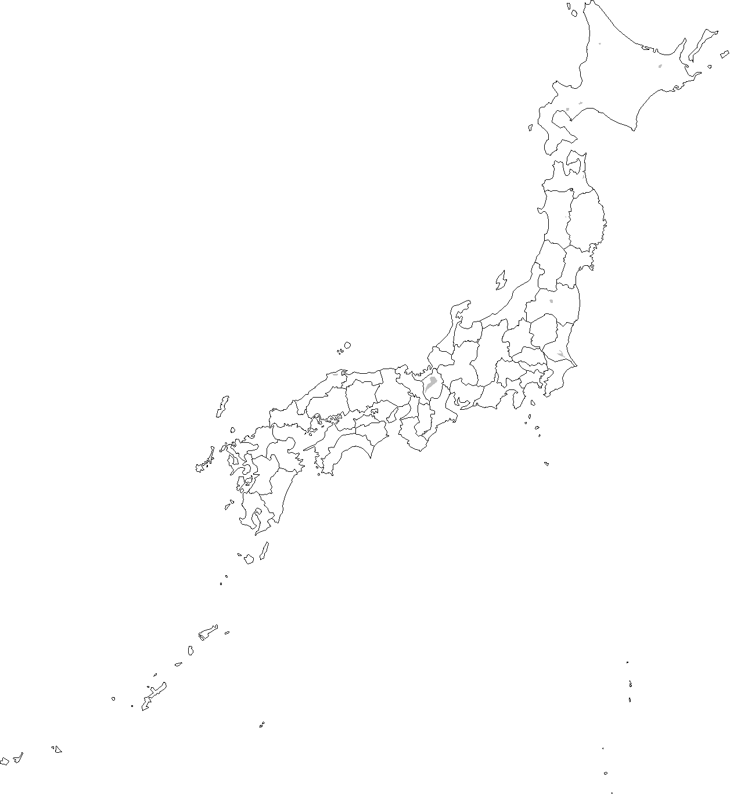「８０歳以上の人たちがいなくなった後が大変だと思います」。南信の村で、昔ながらの暮らしの営みを学んでいる３０代の女性が言っていた。漠然と戦中生まれを指している。村に伝わってきた行事やなりわいを知る最後の世代、という意味合いだったと思う◆ＮＨＫ放送文化研究所が１９７３年から実施する「日本人の意識」調査をたどると、団塊の世代から「新人類」、それぞれの「ジュニア」に至る戦後世代には、価値観に際立った差異のないことが分かる。戦中世代と団塊世代の開きは大きく、女性の実感を裏づける。それにしても、若い世代はなぜ今、一時代前の生き方に引かれるのだろう◆柔和な表情のおじいちゃん、おばあちゃんが街から消え「年寄りじゃないぞ」という顔をした不機嫌な６０〜７０代が増えた―。団塊の作家橋本治さんが書いている。政界や経済界の倫理の崩壊を嘆くまでもない。周りを見れば、個人主義ならぬ自分主義。誰もが他人との距離を測りかねている◆「明治以降の日本は人間一人一人の力が大きく下降曲線を描いている」。もう１５年前、哲学者の鶴見俊輔さんが本紙の取材にこう述べていた。成長一辺倒の価値基準から抜け出せないまま底辺に近づき、若い世代は８０歳以上にかろうじて成熟（おとな）を見いだしているのかもしれない◆４年後、成人年齢が１８歳に引き下げられることになった。心もとない気分は若者ではなく、迎え入れる自分たち大人の側に起因しているようだ。（２０１８年６月１８日付信濃毎日新聞「斜面」より）

